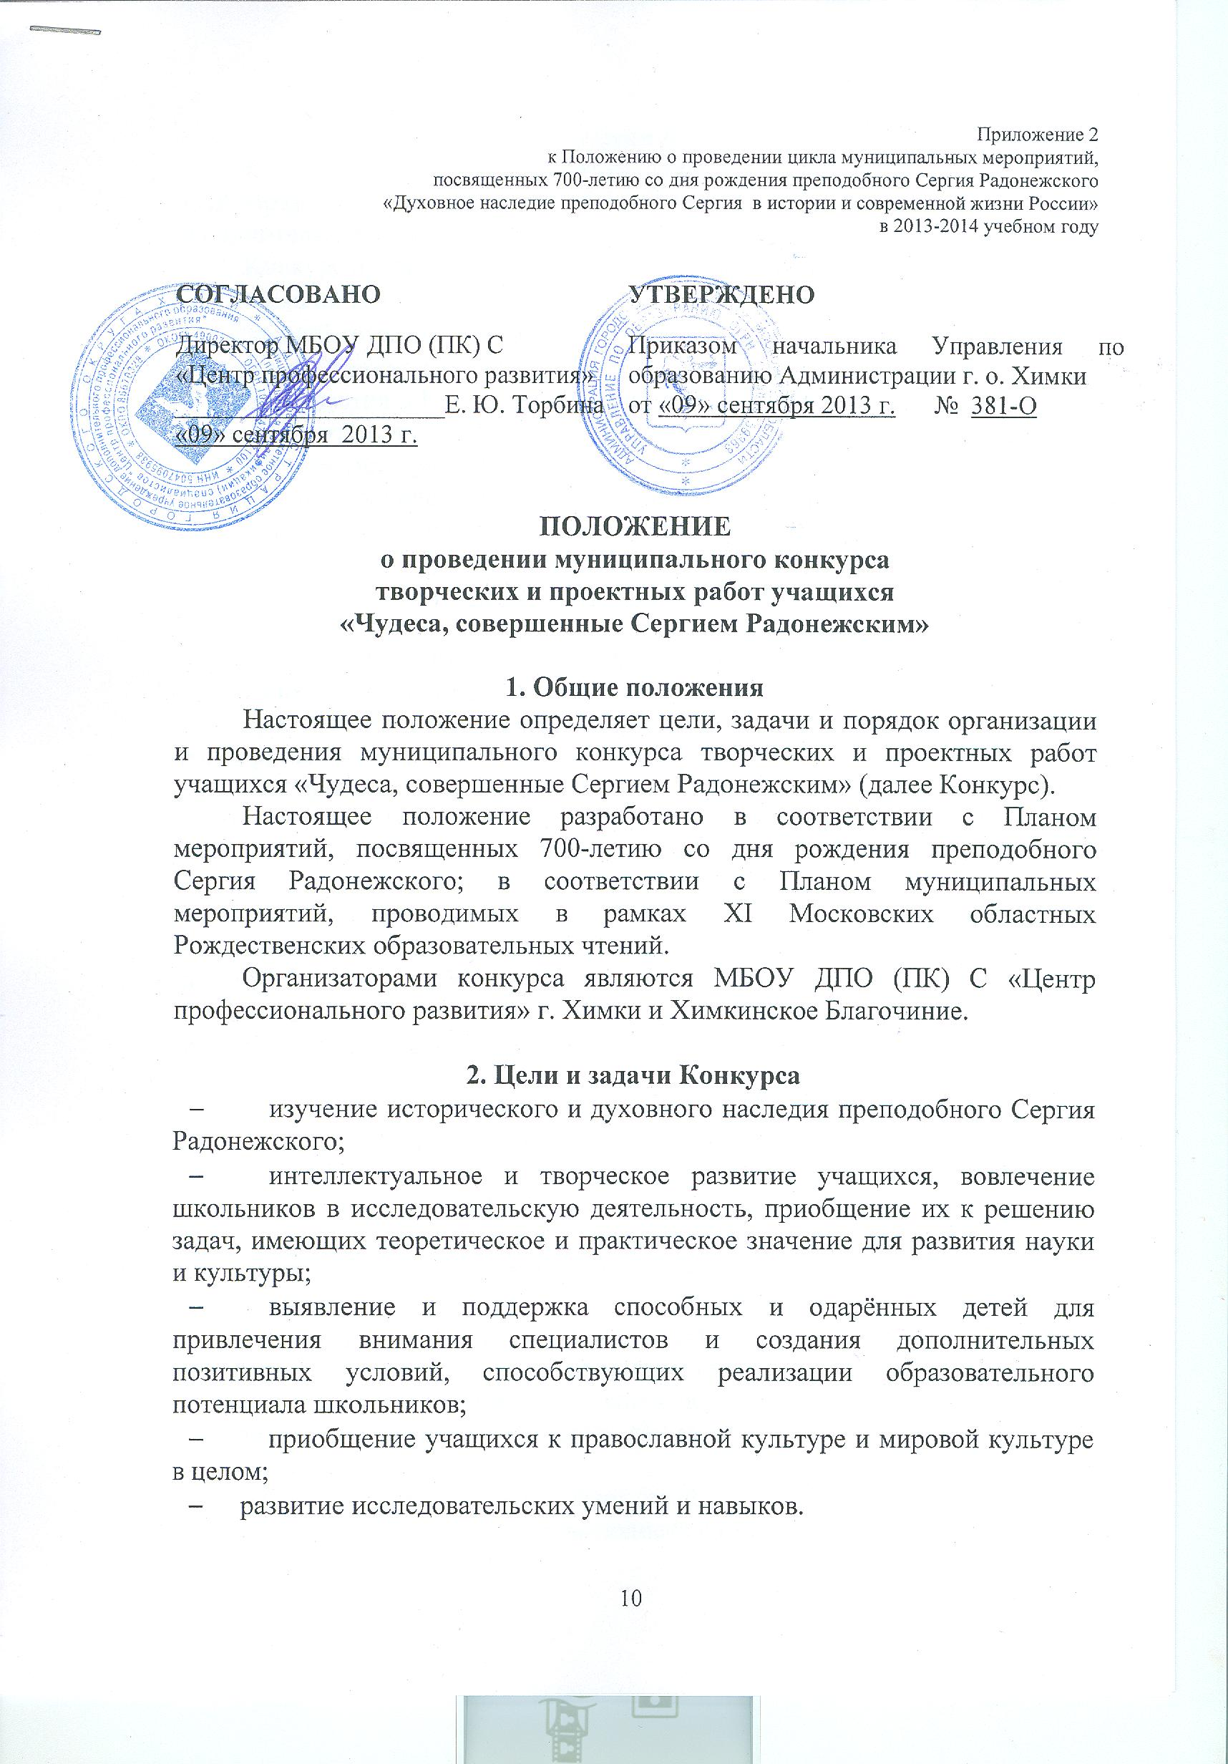

3. Участники Конкурса
В Конкурсе могут принять участие учащиеся 1-11 классов общеобразовательных учреждений, учащиеся образовательных учреждений дополнительного образования.
Конкурс проводятся в следующих возрастных категориях:
- младший возраст – 1-4 классы;
- средний возраст – 5-8 классы;
- старший возраст – 9-11 классы.
Для участия в Конкурсе принимаются работы учащихся, оформленные в виде презентации.
Количество участников Конкурса от каждого образовательного учреждения ограничено. Администрация учреждения направляет в Центр профессионального развития три лучшие работы в каждой возрастной категории. Таким образом, одно общеобразовательное учреждение может представить на Конкурс не более девяти работ общим числом.

4. Организация, порядок проведения Конкурса
Конкурс проводится в декабре 2013 года.
Для организационно-методического обеспечения проведения Конкурса формируется муниципальный организационный комитет и жюри.
Для участия в Конкурсе образовательные учреждения направляют заявку на участие (Приложение 2.1) до 06 декабря 2013 года на электронный адрес pr-school@list.ru с пометкой: «Чудеса, совершенные Сергием Радонежским», конкурсную работу в срок строго до 06 декабря 2013 года в Центр профессионального развития г. Химки по адресу: ул. Маяковского, дом 15 А, кабинет № 3, Афанасьевой Марии Сергеевне на диске (CD-R или CD-RW) или на USB-флеш-накопителе.
Жюри оценивает конкурсные работы участников в соответствии с разделом 6 настоящего Положения.

5. Требования к предоставлению материалов
Представленный материал должен соответствовать теме конкурса, целям и задачам конкурса. Конкурсная работа должна быть представлена на электронном носителе (CD-R или CD-RW, или на USB-флеш-накопителе). Электронный носитель должен быть подписан или иметь этикетку с указанием названия образовательного учреждения, Ф. И. О. участника конкурса и класса.
Все цитирования, приведенные в работе, должны иметь ссылки на библиографические источники. Иллюстрации, фото-, видео- и графические материалы должны содержать указание первоисточника (прямые ссылки). Материалы, не имеющие ссылок на какие-либо источники, являются авторскими.
«Презентация» – набор слайдов (слайд-шоу).
Конкурсная работа должна быть выполнена одним автором.
Конкурсная работа должна включать в себя следующие разделы:
1. Презентация, созданная с использованием Microsoft Office Power Point, в формате демонстрации расширением pps, ppsx.
2. Пояснительная записка (Приложение № 2.2).
3. Конспект по показу презентации (Приложение № 2.3).
4. Длительность работы в формате видеоролика – не более 15 минут.
Жюри имеет право не рассматривать те работы, которые не соответствуют требованиям настоящего Положения.

6. Критерии оценки
Критерии оценки конкурсных работ:
- Соблюдение требований к предоставлению материалов.
- Соответствие содержания заявленной теме, информативность, достоверность представленного материала.
- Общий дизайн (соответствие между стилем оформления и информационным содержанием).
- Элементы творчества, оригинальность идеи, увлекательность содержания, глубина раскрытия темы.
- Уровень сложности средств, использованных для создания презентации/ виртуальной экскурсии.
- Структура и навигация (продуманность системы навигации и ориентации, доступность элементов управления).
- Актуальность, эмоциональность, гармоничность музыкального и звукового сопровождения.
- Грамотность изложения; ясность, точность и логичность изложения.
- Необходимость и достаточность для раскрытия темы приведенной информации.
- Уровень эрудированности участника конкурса по изученной теме.
Жюри оценивает каждый критерий в 10 баллов, максимально 100 баллов.

7. Подведение итогов Конкурса
Итоги Конкурса будут подведены в срок до 20 декабря 2013 года и размещены на совместном сайте Управления по образованию г. о. Химки и Центра профессионального развития г. Химки www.himki-edu.ru в разделе: «Детские конкурсы»/ «Творческие конкурсы»/ «Муниципальные и региональные конкурсы», а также в разделе «Общее образование»/ Духовно-нравственное воспитание».
Победители и призёры определяются в каждой возрастной категории и награждаются грамотами.
Работы-победители будут представлены на круглом столе «Духовное наследие преподобного Сергия в истории и современной жизни России».

Приложение 2.1
к Положению о проведении
муниципального конкурса
«Чудеса, совершенные Сергием Радонежским»

Заявка
на участие в муниципальном конкурсе
творческих и проектных работ учащихся
«Чудеса, совершенные Сергием Радонежским»

__________________________________________________________________
(наименование образовательного учреждения)

№ | Ф. И. О. участника | Класс | Название конкурсной работы | Ф. И. О. преподавателя, должность

Приложение 2.2
к Положению о проведении
муниципального конкурса
«Чудеса, совершенные Сергием Радонежским»

Пояснительная записка
(выполняется в программе Microsoft Word)

Содержание пояснительной записки:
- тема работы;
- информация об участнике конкурса (Ф. И. О., наименование образовательного учреждения, класс);
- информация о руководителе (Ф. И. О. и должность педагога);
- цели и задачи работы;
- актуальность, новизна работы;
- краткое изложение этапов работы;
- выводы, рекомендации по использованию полученного продукта;
- список используемых источников и литературы.
Объем пояснительной записки – не более 5 страниц текста формата А4. Шрифт Times New Roman, кегль 14, междустрочный интервал – 1, поля – 2 см со всех сторон, красная строка – 1 см.
Номера страниц указываются. На титульном листе номер страницы не указывается, но учитывается.
Ссылки на первоисточники, цитирование должны оформляться в соответствии с общепринятыми требованиями к библиографии.

Приложение 2.3
к Положению о проведении
муниципального конкурса
«Чудеса, совершенные Сергием Радонежским»

Конспект по показу презентации
(выполняется в программе Microsoft Word)
Содержание конспекта по показу презентации / виртуальной экскурсии:
- тема работы;
- информация об участнике конкурса (Ф. И. О., наименование образовательного учреждения, класс);
- информация о руководителе (Ф. И. О. и должность педагога);
- маршрут и структура презентации;
- послайдовое прохождение презентации (подробное описание, со всеми дополнительными к презентации материалами: текст за кадром, например, который не входит в презентацию, или задания, вопросы, игры, которые предусматриваются во время презентации, и т. п.).

